|  |  |  |
| --- | --- | --- |
| КОМИТЕТ  РЕСПУБЛИКИ ТАТАРСТАН  ПО ОХРАНЕ ОБЪЕКТОВ КУЛЬТУРНОГО НАСЛЕДИЯ | 250px-Coat_of_Arms_of_Tatarstan | ТАТАРСТАН РЕСПУБЛИКАСЫНЫӉ МӘДӘНИ МИРАС ОБЪЕКТЛАРЫН САКЛАУ КОМИТЕТЫ |

**ПРИКАЗ БОЕРЫК**

|  |  |  |  |
| --- | --- | --- | --- |
|  |  | № |  |

г. Казань

Об утверждении границ и режима использования территории объекта культурного наследия регионального значения «Здание Губкома РКП(б), в августе 1918 г. штаб обороны Казани от наступавших на город белоинтервентов, клуб коммунистов в 1918 году», 1918 г., расположенного по адресу: Республика Татарстан, г. Казань, ул. Карла Маркса, д. 66

В соответствии с Федеральным законом от 25 июня 2002 года № 73-ФЗ «Об объектах культурного наследия (памятниках истории и культуры) народов Российской Федерации», Законом Республики Татарстан от 1 апреля 2005 года № 60-ЗРТ «Об объектах культурного наследия в Республике Татарстан», в целях сохранения и государственной охраны объектов культурного наследия регионального значения и их территорий, как объектов градостроительной деятельности особого регулирования, приказываю:

1. Утвердить границы и режим использования территории объекта культурного объекта культурного наследия регионального значения «Здание Губкома РКП(б), в августе 1918 г. штаб обороны Казани от наступавших на город белоинтервентов, клуб коммунистов в 1918 году», 1918 г., расположенного по адресу: Республика Татарстан, г. Казань, ул. Карла Маркса, д. 66, согласно приложениям № 1 и 2.
2. Контроль за исполнением приказа оставляю за собой.

Председатель И.Н. Гущин

Приложение № 1

к приказу Комитета

Республики Татарстан

по охране объектов

культурного наследия

от \_\_\_\_\_\_\_\_ 2022 № \_\_\_\_\_\_

**Границы территории**

объекта культурного наследия регионального значения

«Здание Губкома РКП(б), в августе 1918 г. штаб обороны Казани от

наступавших на город белоинтервентов, клуб коммунистов в 1918 году», 1918 г., расположенного по адресу: Республика Татарстан, г. Казань,

ул. Карла Маркса, д. 66

Карта (схема)

границ территории объекта культурного наследия регионального значения

«Здание Губкома РКП(б), в августе 1918 г. штаб обороны Казани от

наступавших на город белоинтервентов, клуб коммунистов в 1918 году», 1918 г., расположенного по адресу: Республика Татарстан, г. Казань,

ул. Карла Маркса, д. 66

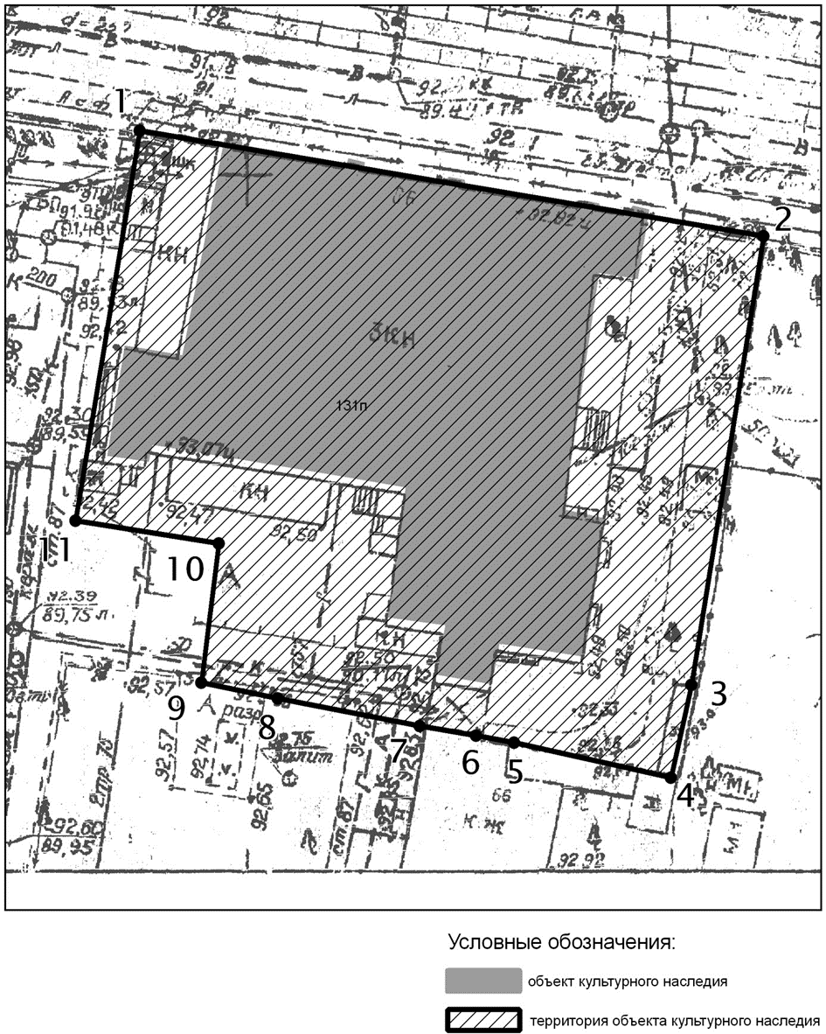

Картографическое описание

границ территории объекта культурного наследия регионального значения

«Здание Губкома РКП(б), в августе 1918 г. штаб обороны Казани от

наступавших на город белоинтервентов, клуб коммунистов в 1918 году», 1918 г., расположенного по адресу: Республика Татарстан, г. Казань,

ул. Карла Маркса, д. 66

Граница территории объекта культурного наследия регионального значения проходит следующим образом:

**юго-западная часть:** по внутриквартальной границе земельного участка (поворотные точки 11-10-9-8-7-6-5-4);

**северо-западная часть:** от улицы К.Маркса по боковой границе земельного участка (поворотные точки 1-11);

**северо-восточная часть:** по улице К.Маркса по красной линии по передней границе земельного участка (поворотные точки 1-2);

**юго-восточная часть:** от улицы К.Маркса по боковой границе земельного участка (поворотные точки 2-3-4).

Таблица поворотных точек

границ территории объекта культурного наследия регионального значения «Здание Губкома РКП(б), в августе 1918 г. штаб обороны Казани от

наступавших на город белоинтервентов, клуб коммунистов в 1918 году», 1918 г., расположенного по адресу: Республика Татарстан, г. Казань,

ул. Карла Маркса, д. 66

|  |  |  |  |  |
| --- | --- | --- | --- | --- |
| Координаты точки  в местной системе координат  (МСК-16) | | | Координаты точки во Всемирной геодезической системе координат 1984 года (WGS-84) | |
| **№** | **X** | **Y** | **северная широта В** | **восточная долгота L** |
|  | 476422.04 | 1306535.18 | 55° 47' 42.36" | 49° 08' 09.17" |
|  | 476414.69 | 1306580.31 | 55° 47' 42.12" | 49° 08' 11.76" |
|  | 476382.20 | 1306575.14 | 55° 47' 41.07" | 49° 08' 11.46" |
|  | 476375.09 | 1306573.75 | 55° 47' 40.84" | 49° 08' 11.38" |
|  | 476377.86 | 1306562.25 | 55° 47' 40.93" | 49° 08' 10.72" |
|  | 476378.47 | 1306559.63 | 55° 47' 40.95" | 49° 08' 10.57" |
|  | 476379.08 | 1306555.45 | 55° 47' 40.97" | 49° 08' 10.33" |
|  | 476381.23 | 1306545.17 | 55° 47' 41.04" | 49° 08' 09.74" |
|  | 476382.15 | 1306539.77 | 55° 47' 41.07" | 49° 08' 09.43" |
|  | 476392.36 | 1306540.97 | 55° 47' 41.40" | 49° 08' 09.50" |
|  | 476393.89 | 1306530.69 | 55° 47' 41.45" | 49° 08' 08.91" |
| 1. | 476422.04 | 1306535.18 | 55° 47' 42.36" | 49° 08' 09.17" |

Приложение № 2

к приказу Комитета

Республики Татарстан

по охране объектов

культурного наследия

от \_\_\_\_\_\_\_\_ 2022 № \_\_\_\_\_\_

**Режим использования**

территории объекта культурного наследия регионального значения

«Здание Губкома РКП(б), в августе 1918 г. штаб обороны Казани от

наступавших на город белоинтервентов, клуб коммунистов в 1918 году», 1918 г., расположенного по адресу: Республика Татарстан, г. Казань,

ул. Карла Маркса, д. 66

В границах территорий объектов культурного наследия регионального значения, расположенных на территории города Казани, **разрешается**:

- проведение работ по сохранению объекта культурного наследия, направленных на обеспечение физической сохранности объекта культурного наследия, в том числе консервация, ремонт, реставрация, приспособление для современного использования;

- ведение хозяйственной деятельности, не противоречащей требованиям обеспечения сохранности объекта культурного наследия и позволяющей обеспечить функционирование объекта культурного наследия в современных условиях;

- использование и приспособление объекта культурного наследия для современного использования в соответствии с видами функционального использования без изменения его особенностей, составляющих предмет охраны, в том числе учитывая установленные настоящим приказом виды разрешенного использования земельного участка (коды видов разрешенного использования указаны в соответствии с приказом Росреестра от 10.11.2020 № П/0412 «Об утверждении классификатора видов разрешенного использования земельных участков»):

государственное управление (код 3.8.1);

общественное питание (код 4.6).

- восстановление утраченных элементов и частей объекта культурного наследия по существующим чертежам, обмерам и историческим аналогам;

- снос сооружений и объектов, в том числе временных, нарушающих целостность объекта культурного наследия с учетом требований Федерального закона от 25 июня 2002 года № 73-ФЗ «Об объектах культурного наследия (памятниках истории и культуры) народов Российской Федерации»;

- капитальный ремонт существующих объектов инженерной инфраструктуры (внешние сети водоснабжения, канализации, теплоснабжения, газоснабжения, электроснабжения, телефонизации и др.), а также прокладка новых объектов инженерной инфраструктуры подземным способом при условии отсутствия влияния производимых работ (в том числе динамических воздействий) на объект культурного наследия;

- благоустройство территории, направленное на сохранение, использование и популяризацию объекта культурного наследия;

- использование в покрытии площадок, подходов и проездов традиционных материалов (кирпич, камень, гранит и иные природные материалы, а также материалы, имитирующие натуральные);

- применение отдельно стоящего оборудования освещения, отвечающего характеристикам элементов исторической среды;

- озеленение: сохранение деревьев, санирующая и санитарная рубка зеленых насаждений, высадка новых элементов озеленения;

- сохранение историко-градостроительной среды, воссоздание утраченных исторических элементов ценных в мемориальном и архитектурно-ансамблевом отношении (зданий, строений, сооружений, малых архитектурных форм, ограждений, ворот) при наличии достаточных научных данных, необходимых для их воссоздания с учетом требований Федерального закона от 25 июня 2002 года № 73-ФЗ «Об объектах культурного наследия (памятниках истории и культуры) народов Российской Федерации»;

- установка информационных надписей и обозначений на главном фасаде объекта культурного наследия не выше первого этажа;

- размещение средств наружной информации (вывесок), предназначенных для доведения до сведения потребителей в соответствие с требованиями Федерального закона от 7 февраля 1992 года № 2300-1 «О защите прав потребителей»: информация о профиле деятельности, фирменном наименовании организации, месте ее нахождения (адресе) и режиме работы, о государственной регистрации индивидуального предпринимателя и наименовании зарегистрировавшего его органа в соответствии с законодательством;

- высота средств наружной информации (вывесок) должна составлять не более 2/3 от высоты фриза, простенка между окнами этажей, в пределах которой регламентируется размещение той или иной конструкции;

- ширина информационных конструкций должна составлять, не более 2/3 от ширины простенка, в пределах которого регламентируется размещение той или иной конструкции, за исключением декоративно-художественных панно.

Все вышеуказанные работы проводятся в соответствии с требованиями Федерального закона от 25 июня 2002 года № 73-ФЗ «Об объектах культурного наследия (памятниках истории и культуры) народов Российской Федерации».

В границах территорий объектов культурного наследия регионального значения, расположенных на территории города Казани, **запрещается**:

- проведение земляных, строительных, мелиоративных и иных работ, за исключением работ по сохранению объекта культурного наследия или его отдельных элементов, сохранению историко-градостроительной среды объекта культурного наследия;

- строительство объектов капитального строительства и увеличение объемно-пространственных характеристик, существующих на территории памятника или ансамбля объектов капитального строительства; проведение земляных, строительных, мелиоративных и иных работ, за исключением работ по сохранению объекта культурного наследия или его отдельных элементов, сохранению историко-градостроительной или природной среды объекта культурного наследия;

- установка на фасадах и крыше объекта культурного наследия кондиционеров, крупногабаритных антенн и иных элементов инженерного оборудования;

- установка средств наружной рекламы;

- прокладка объектов инженерной инфраструктуры (внешние сети водоснабжения, канализации, теплоснабжения, газоснабжения, электроснабжения, телефонизации и др.) надземным способом;

- установка киосков, павильонов, навесов, малых архитектурных форм, за исключением восстановления утраченных;

- использование технологий, создающих динамические нагрузки (применение машин ударного действия, таких, как прессы, молоты и т. д., кривошипно-шатунных механизмов, молотов и других механизмов ударного действия, одновременное использование большого количества машин с синхронным или асинхронным приводом) на объект культурного наследия и на окружающую его застройку;

- засорение территории объекта культурного наследия строительными, бытовыми отходами любого вида и форм;

- вырубка деревьев, за исключением санитарных рубок.